Modul pro generování PWM řízené I2C
Jan Chroust

Modul je určen pro generování až dvou nezávislých PWM signálů, které je možné vyvést na 8 výstupních pinů. Při spojení s tranzistory je možné pomocí modulu řídit například výkon motorů, nebo topných těles.

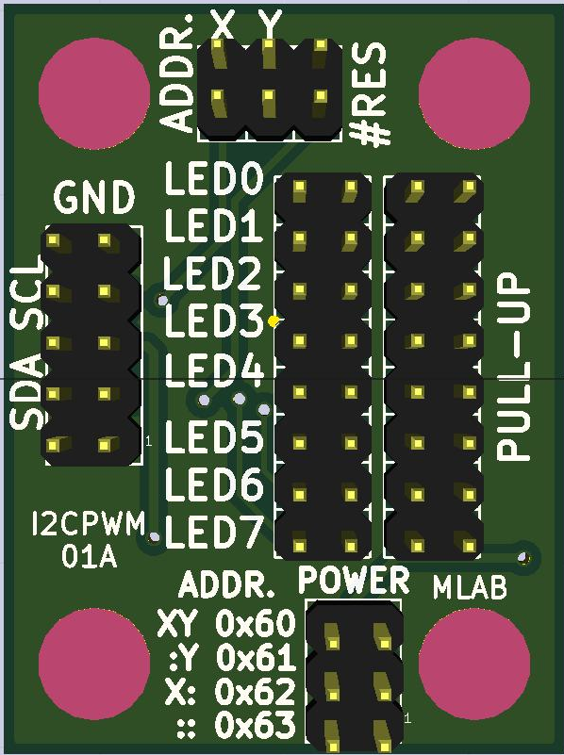

Technické parametry
Parametr | Hodnota | Poznámka
Napájení | 3,3 V nebo 5 V
Rozhraní | I2C
Rozměry | 30.10 x 40.13 x 16 mm | Výška nad základní deskou

Popis konstrukce
Obvod slouží ke generování až dvou různých PWM signálu s možností výstupu na 8 pinů.
Modul je ovládán přes I2C rozhraní. Adresu je možné snadno volit mezi čtyřmi hodnotami pomocí dvou jumperů. Na modulu je vytištěna tabulka, která udává adresu pro dané rozmístění jumperů. Varianta bez jumperů má adresu 0x63. S jumprem na pozici X a bez jumpru na pozici Y má hodnotu 0x62. Pokud by bylo adres málo, tak je možné získat další čtyři varianty osazením nulového odporu na pozici R3 a pozici R4 nechat prázdnou. Při této variantě tabulka adres na PCB neplatí.
Hřebínek pro komunikační sběrnici I2C má pro MLAB klasické rozložení: GND, SDA, VDD, SCL, GND.
Ke každému výstupnímu pinu je možné připojit PULL-UP pomocí jumperu.

Schéma
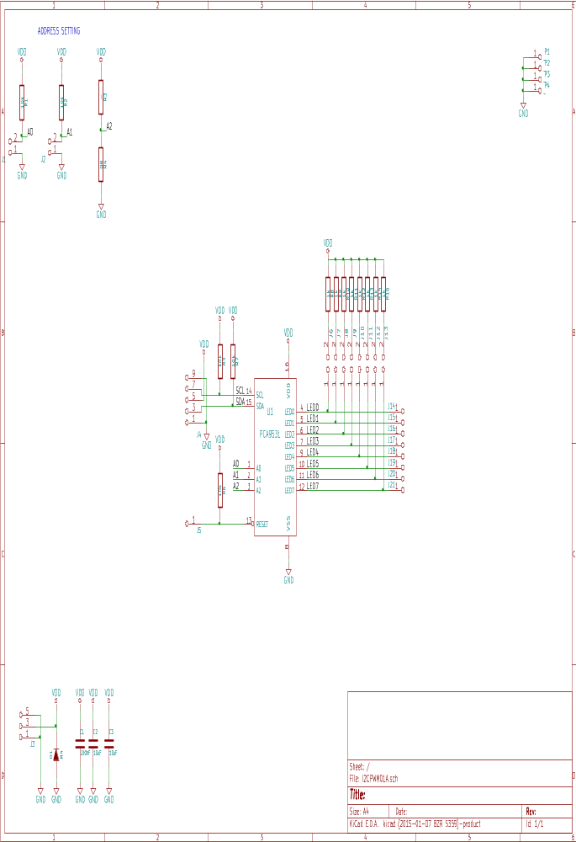

Osazení a oživení
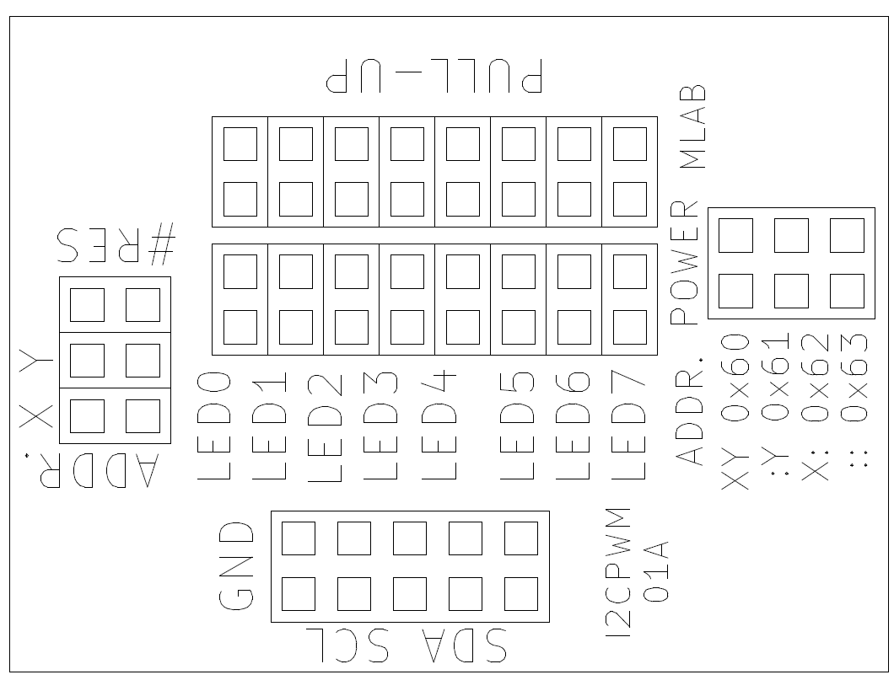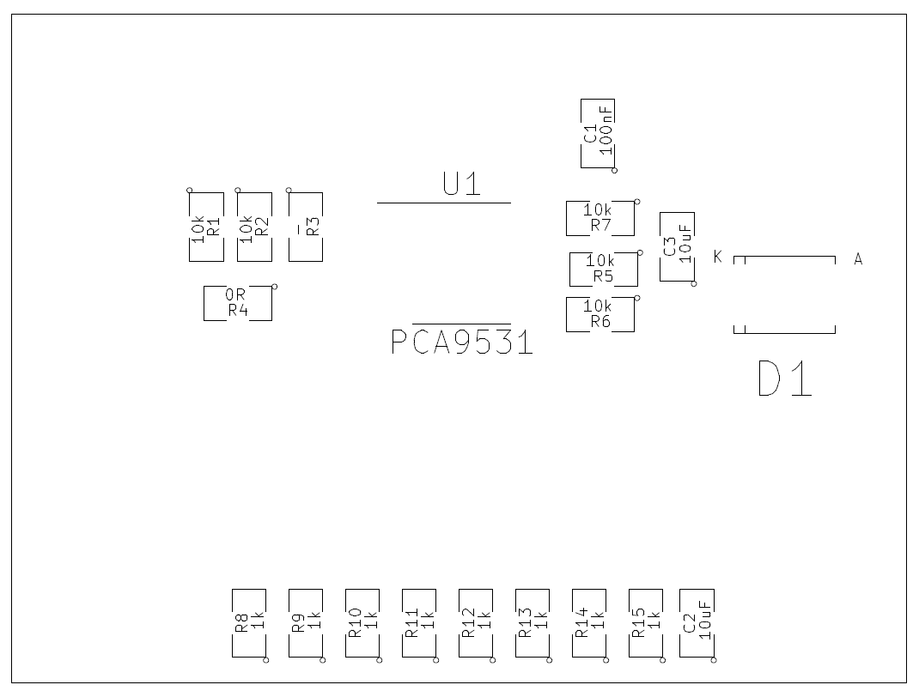

Osazení
Označení | Typ | Pouzdro | Počet
J3 | JUMP_3X2 | Straight_2x03 | 1
J7,J13,J12,J11,J10,J9,J8,J6 | JUMP2_2x1 | Straight_2x01 | 8
C3,C2 | 10uF | SMD-0805 | 2
P3,P4,P2,P1 | _ | MountingHole_3mm | 4
U1 | PCA9531 | TSSOP-16_4.4x5mm_Pitch0.65mm | 1
R15,R14,R13,R12,R11,R10,R9,R8 | 1k | SMD-0805 | 8
R7,R6,R5,R2,R1 | 10k | SMD-0805 | 5
R4 | 0R | SMD-0805 | 1
R3 | - | SMD-0805 | 1
J21,J20,J19,J18,J17,J16,J15,J14,J5 | JUMP_2x1 | Straight_2x01 | 9
J4 | JUMP_5X2 | Straight_2x05 | 1
J2,J1 | CONN1_2 | Straight_2x01 | 2
D1 | M4 | SMA_Standard | 1
C1 | 100nF | SMD-0805 | 1

